**GEOMETRIE : LES ANGLES**

1. **Rappel de cours : les angles**

Regarde la vidéo suivante afin de te remémorer ces notions. Tu dois également travailler le questionnaire correspondant de Mme Puech dans Quizlet.

<https://www.lumni.fr/video/tous-les-angles-a-connaitre>

**Ces rappels de cours doivent t’aider à remplir la Carte Mentale n°2 de Mme Puech.**

1. **Les angles : exercices**

**Exercice 1**

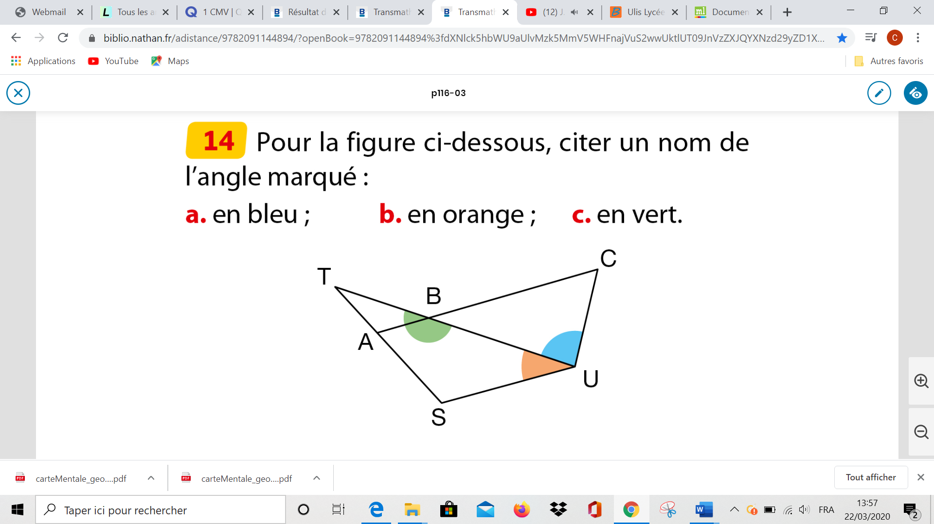

a………………………………..

b………………………………

c…………………………….

**Exercice 2**

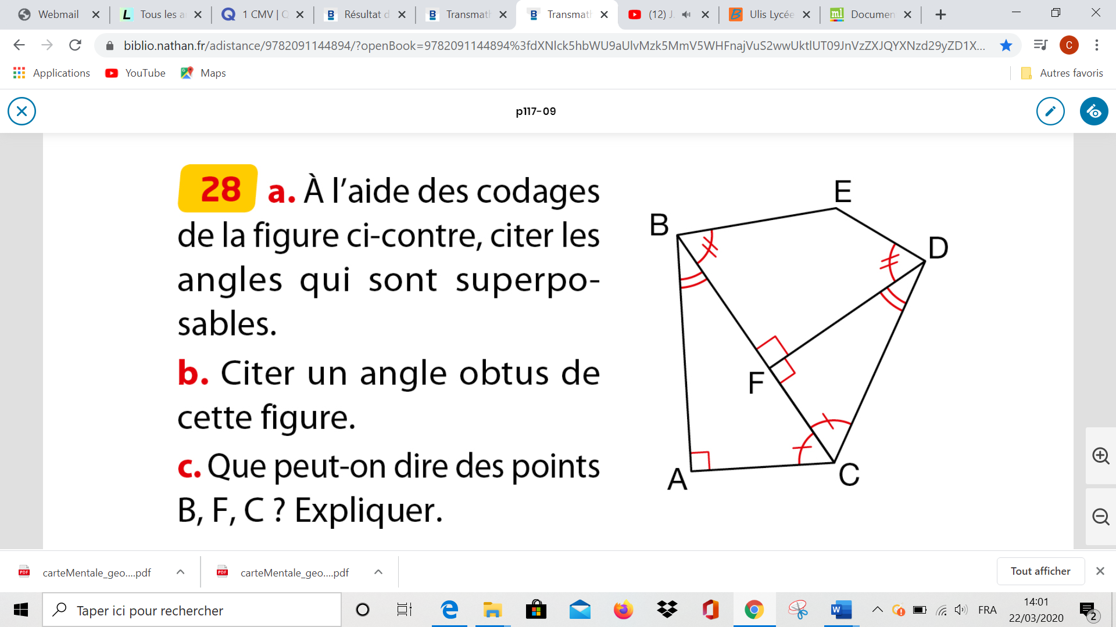

a-………………….. et …………………

…………………..  et …………………..

………………….. et …………………..

b- …………………………………

c- Les points sont ……………………………… Je le sais car ……………………………………………………………

**Fin du devoir sur Les angles**